Урок окружающего мира с использованием здоровьесберегающей и информационной технологий.
Учебник Н.Ф. Виноградова «Окружающий мир» 4 класс.
Учитель Баранова Т.В.

Тема: Вредные привычки. Курение.
Цели: 1. ознакомить учащихся с распространенными мотивами и последствиями употребления сигарет;
2. воспитание бережного отношения к своему здоровью; отрицательного отношения к вредным привычкам, стойкое нежелание их иметь.
3. дальнейшее развитие коммуникативных умений, воображения, мышления, памяти, речи.
Оборудование: видеодвойка, мультимедийный проектор, ноутбук, калькуляторы, раздаточный материал, таблицы, толковый словарь С.И. Ожегова, кассета с видеороликом «Пожар в квартире».

Ход урока

I. Введение в тему урока. Постановка целей.
На доске:
ПРИВЫЧКИ

Уч.- Как вы понимаете значение этого слова? (выслушиваются мнения детей)
Обращение к толковому словарю русского языка С.И. Ожегова (с. 477): Привычка – 1) поведение, образ действий, склонность, ставшие для кого-нибудь в жизни обычными, постоянными. 2) навык, умение (прост.)
Уч. - Какие бывают привычки?
ПОЛЕЗНЫЕ
Вредные

Уч. - Посмотрим, умеете ли вы различать полезные и вредные привычки.
(по классу на стенах – таблички с привычками в хаотичном порядке)

- Соберем полезные привычки в 1 колонку, а вредные – во 2 колонку? (дети ходят по классу, снимают со стен карточки и вывешивают их на доску)

Полезные: | Вредные:
Занятие спортом | Курение
Зарядка | Алкоголь
Аккуратность | Наркотики
Соблюдение гигиены | Телевидеомания
Чтение книг | Компьютеромания
Правильное питание | Азартные игры
Режим дня | Сквернословие

Уч. - Сегодня на уроке мы поговорим о привычке, которую прозвали «Чумой 20 века». Как вы думаете, о какой привычке пойдет разговор (мнения детей)
Уч. – Сегодня мы поговорим о курении.
(учитель обращает внимание детей на плакат)

На доске:
КУРИТЬ – ЗДОРОВЬЮ ВРЕДИТЬ

Уч. – Как понимаете эту поговорку? (мнения детей)
Уч. - Каковы задачи нашего урока? (выслушиваются мнения детей)
На доске:
- Узнать, почему курение вредит здоровью?
- Что подталкивает человека к курению?
II. Актуальность проблемы
(группа детей участвует в сценке)
«Жил-был мальчик Петя. Он жил в семье, в которой оба родителя курили. Мальчик изо дня в день дышал табачным дымом.
Петя приходил в школу, где его одноклассники частенько на переменах выбегали покурить за угол школы.
После школы Петя выходил во двор, где его встречали тоже курящие приятели».
Уч. - Как вы думаете, закурит ли наш герой? (выслушиваются мнения детей)
Уч. - Чтобы Пете не закурить, ему необходимо знать, насколько вредна эта привычка, ее последствия.
Уч. - Узнаем это и мы вместе с нашим героем.
(на доске записан план и форма работы)
План:
а. Какие вещества входят в состав табачного дыма? (самостоятельная работа, с.52 учебника)
б. Влияние табачного дыма на организм человека. (групповая работа)
в. Материальный ущерб. (работа в парах, видеоролик)
г. Рекламный щит. (защита)

а. Индивидуальная работа (по учебнику)
Уч. – Какие вещества входят в состав табачного дыма вы узнаете из информационной статьи учебника самостоятельно.
(при выслушивании устных ответов детей учитель вывешивает таблички с названиями компонентов табачного дыма)
(главный компонент табачного дыма, сильнейший яд растительного происхождения, вызывает )
НИКОТИН
ПРИВЫКАНИЕ

Уч. - Воробьи и голуби погибают, если к их клюву всего лишь поднести стеклянную палочку, смоченную никотином.
Кролик погибает от ¼ капли, ¼ - это половина половины капли.
А если все это перевести на сигареты, то для взрослого человека одна пачка, выкуренная за один прием, смертельна, для детей – полпачки!
Известен такой случай: маленькая девочка умерла только из-за того, что в комнате, где она спала, положили порошок – табак в связках.
- В состав табачного дыма еще входят:
(образуются при горении табака)
СМОЛЫ

УГАРНЫЙ ГАЗ
(яд содержится в табачном дыме)

б. Групповая работа (6 групп по 4 человека)
Уч. - На какие органы влияет табачный дым? Подпишите их на рисунке-схеме.
Уч. - Обсудите, что с ними при этом происходит? (5 минут)

Проверка работы: (отвечают все группы по цепочке)
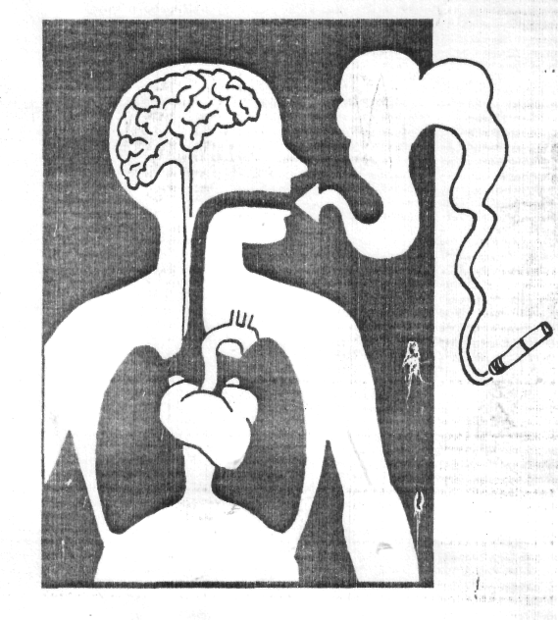
Последствия курения: (высвечивается через проектор на экран)
- Влияние на легкие (оседает большое количество табачной смолы);
- Влияние на головной мозг (плохая память, внимание, мышление, головные боли, головокружение);
- Запах изо рта;
- Сиплый голос, кашель;
- Желтые зубы;
- Желтая кожа, морщины;
- Ухудшается работа сердца, сердечно-сосудистой системы (сердце бьется чаще, быстрее изнашивается, появляется одышка, меньше кислорода поступает в ткани);
- Чаще ОРЗ, ангина, рак легких, губы, гортани, язва желудка, опухоли мочевыделительной системы;
- Нарушается аппетит;
- Снижается возможность восприятия запахов;
- Ухудшается физическое развитие.

Уч. - Посмотрите, сколько новых красок вносит курение в жизнь человека!

Итог:
Уч. - Как вы думаете, вырвется ли наш герой Петя (из сценки) из табачного плена?
Уч. - Что он посоветует родителям? Друзьям?
Герой Петя читает стих:
«Никотином травите всех,
Тех, кто с вами рядом.
Чтобы не было беды,
Курить бросать надо!»
(родители и друзья выбрасывают сигареты в урну)

Уч. - Как понимаете словосочетания?
АКТИВНЫЙ КУРИЛЬЩИК
+ рисунок (на доске)
ПАССИВНЫЙ КУРИЛЬЩИК

Уч. - Какие меры принимает человеческое общество, чтобы уменьшить число активных курильщиков? (выслушиваются мнения детей)
(- таблички в транспорте, в помещениях;
НЕ КУРИТЬ

- на пачках сигарет надпись «Минздрав предупреждает: «Курение опасно для Вашего здоровья»)
Уч. - 21 июня 2001 г. принят Государственной Думой Федеральный закон об ограничении курения табака.

в. Материальный ущерб
Уч. - Как понимаете слово «ущерб»?
Уч. - А «материальный ущерб»?
Задание №1 Подсчитайте, сколько тратит в год на сигареты курящий человек, если он курит по пачке в день? (ребята работают в парах, используя калькулятор)
После проверки работы на экране высвечиваются результаты их подсчетов.
12 руб. х 365 дней = 4 т. 380 руб.
13 руб. х 365 дней = 4 т. 745 руб.
Уч. - Это много или мало?
Уч. - Подумайте и скажите, что еще можно купить на эти деньги?
Уч. - Какой можно сделать вывод? (курение может привести к излишним тратам денег)

Задание №2 Посмотрите видеосюжет (взят в учебно-методическом центре МЧС г. Биробиджана) «Пожар в квартире»
Уч. - Ваши впечатления от увиденного?
Уч. - Ваше решение? (мнения детей)
Уч. - А почему люди все-таки курят, зная, что это вредно, наносит большой материальный ущерб? (мнения детей)

г. Рекламный щит (защита)
- Это ваше домашнее задание! (нарисовать рекламный щит против курения и его защитить)

III. Итог урока:
- Напишите (или назовите) три причины, по которым вы не стали бы курить.

